三、现场质量检查的三种方法

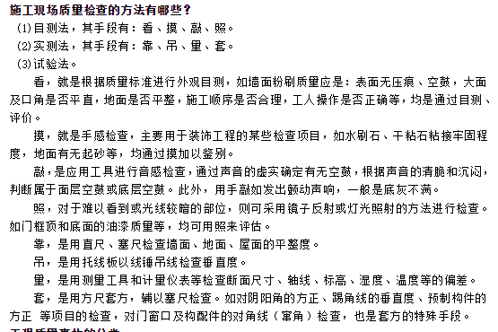

1. 目测法（看、摸、敲、照）

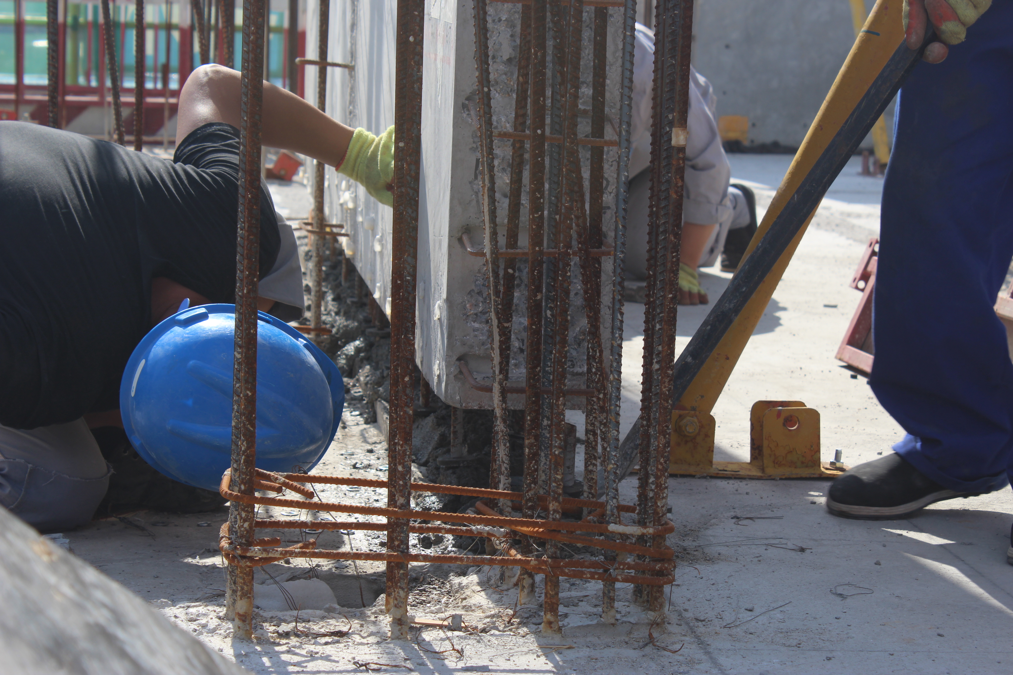

图1“看” 查看预制墙的预留孔洞是否与钢筋对位

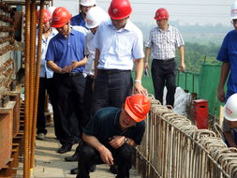

图2“看” 查看预制构件堆放状况是否符合要求

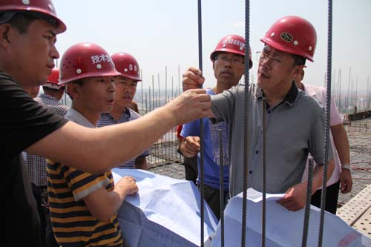

图3“摸”查看钢筋表面性状

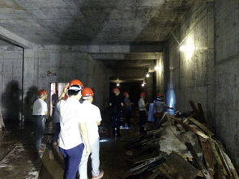

图4 “照” 检查室内现浇段质量

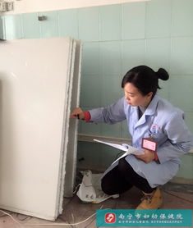

图5 “敲” 检测聚酯保温板质量

1. 实测法（靠、吊、量、套）

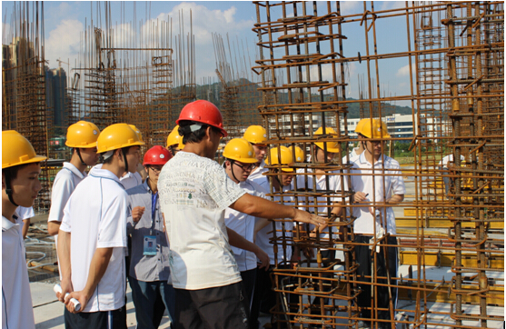

图6“量” 量测现浇剪力墙部分的钢筋相对位置是否准确

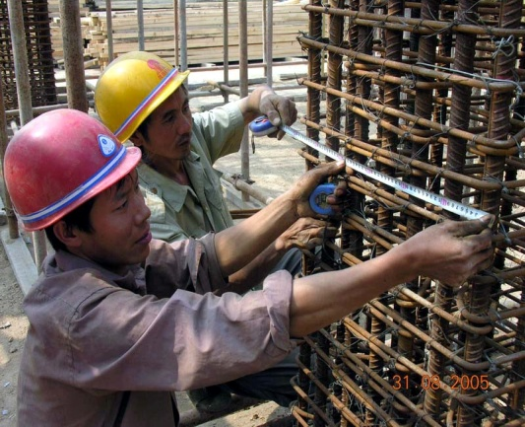

图7 “量” 量测柱子纵向钢筋间距是否符合图纸设计

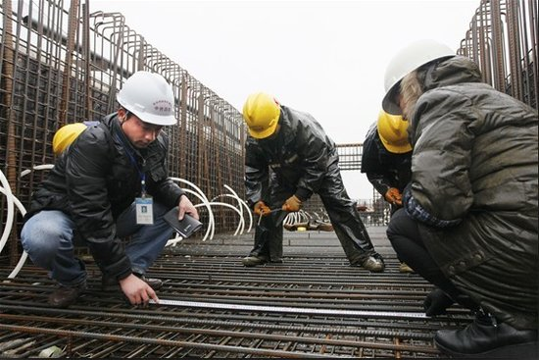

图8 “量” 量测基础底板钢筋间距是否符合图纸要求

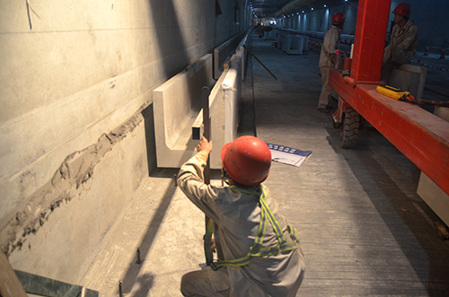

图9“量” 直尺检查预制构件尺寸

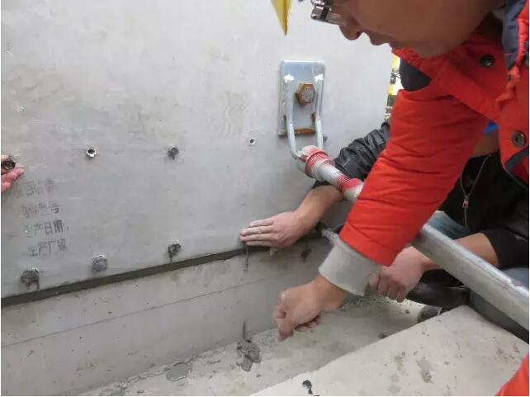

图10“量” 预制构件预埋件尺寸检测

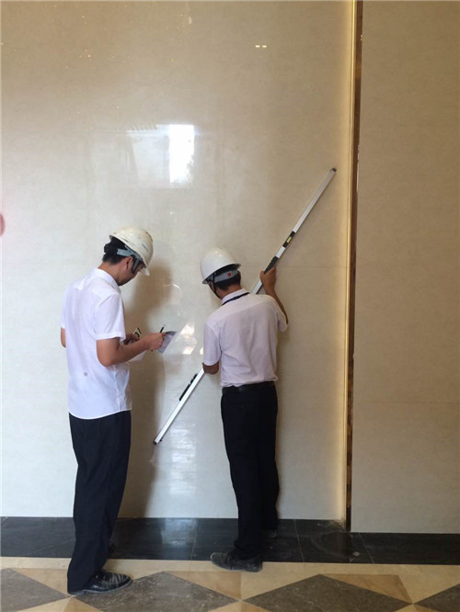图11“靠” 量测墙体的平整度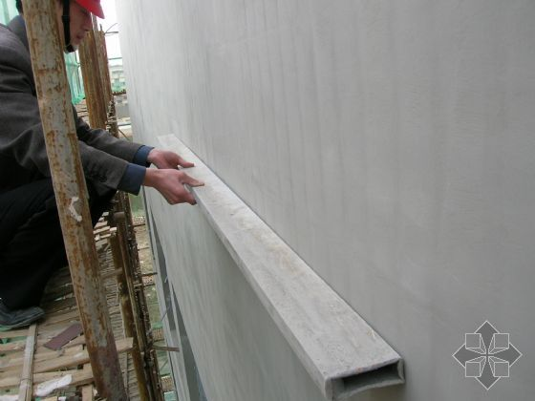

图12“靠”用直尺量测墙体的平整度

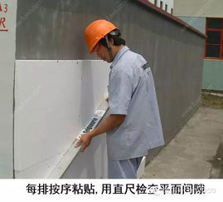图13“靠” 直尺检测保温板平直度

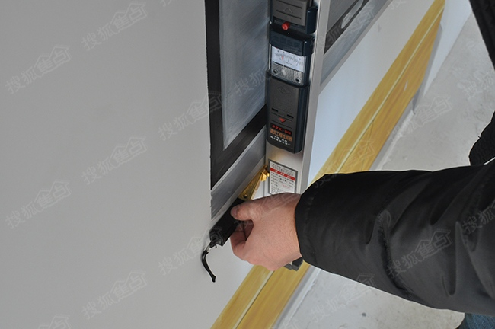图14 “套”：用[对角检测尺检测窗户对角线长度对比偏差](http://dq.focus.cn/msgview/1420091/329279054.html" \t "http://pic.sogou.com/_blank)

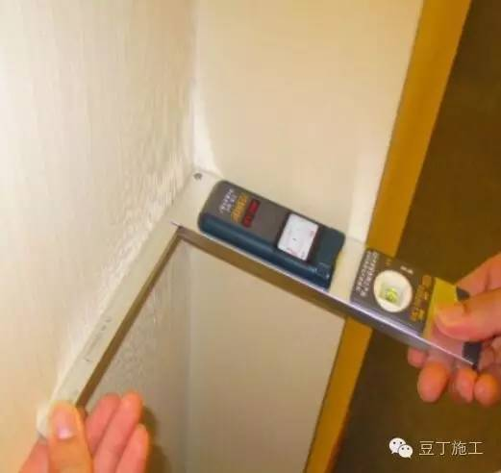

图15 “套” 用方尺检测墙体阴角垂直度

1. 试验法

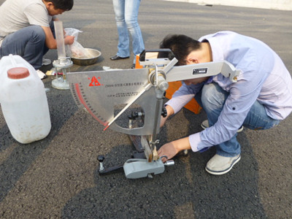图16试验法 检测回填平整度

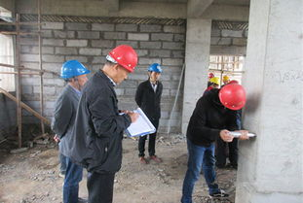

图17试验法 回弹检测柱子浇筑质量

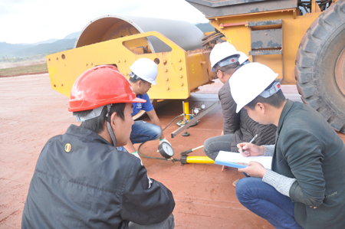

图18试验法 检测地基填筑质量

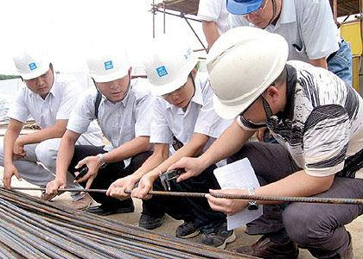

图19 钢筋试验见证取样

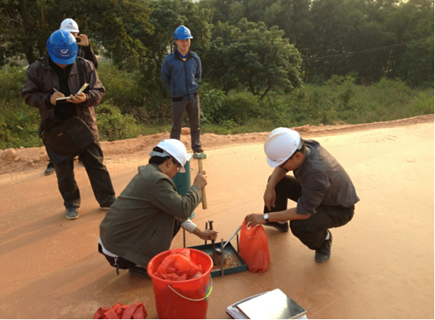

[图20灌砂法检测地基压实度](http://max.book118.com/html/2016/0327/38951348.shtm" \t "http://pic.sogou.com/_blank)